**Классный час «Безопасный труд, учеба, или как остаться здоровым»**

***В рамках Всемирного дня охраны труда***

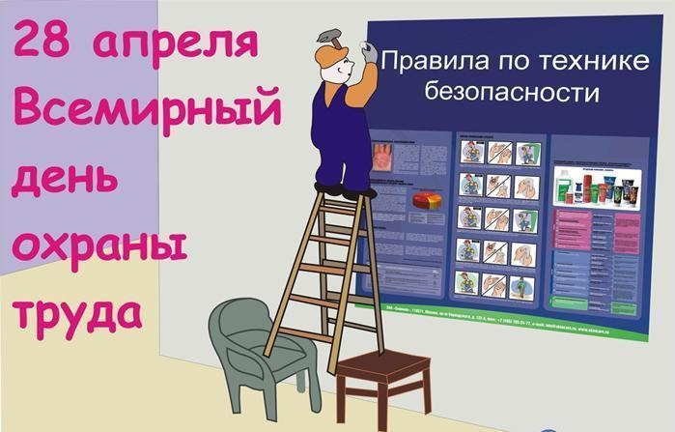

***Цели:***

- изучение и ознакомление учащихся с основами безопасности жизнедеятельности и охраны труда в общеобразовательном учреждении, развивать внимание, самостоятельность, воспитывать ответственность за свои поступки.

- охарактеризовать основные положения о безопасном труде, соблюдении правил безопасности.

***ХОД КЛАССНОГО ЧАСА***

**28 апреля ежегодно** во всем мире отмечается день охраны труда. Он имеет и второе название – Всемирный день сохранения здоровья рабочих на производстве. Этот день вошел в историю с 2003 года. А предшествовало его созданию проведение Дня памяти погибших работников, который был проведен в Америке и Канаде (1989г.), как дань памяти о погибших или искалеченных работниках на производстве. Праздник задуман и проводится, прежде всего, для того, чтобы обратить внимание общества и, в первую очередь, работодателей к созданию безопасных условий труда, к исключению смертельных случаев на рабочих местах. Безопасные условия труда на производстве – это такие условия, при которых работник не ощущает влияние вредных или опасных моментов или вредность условий не носит превышение нормы, условия при которых работник не поддается риску нанести своему здоровью вред. Ребята, вашему вниманию видео « Всемирный день охраны труда» 0:51

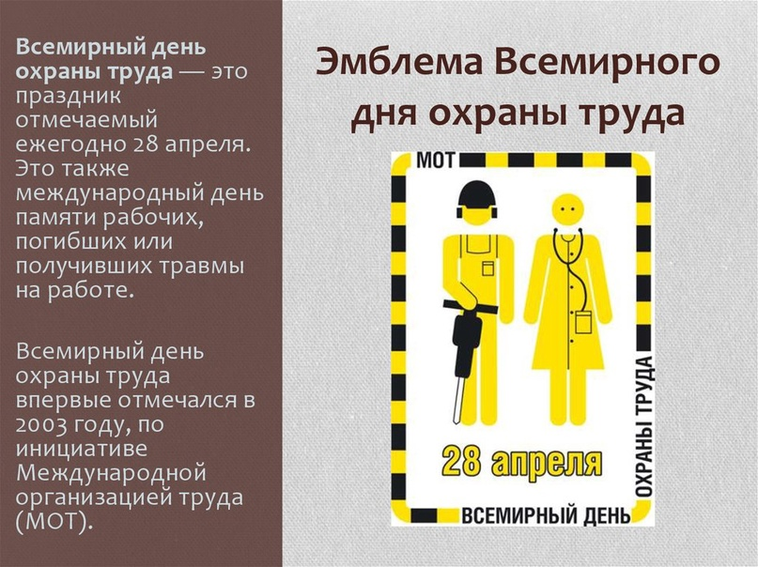

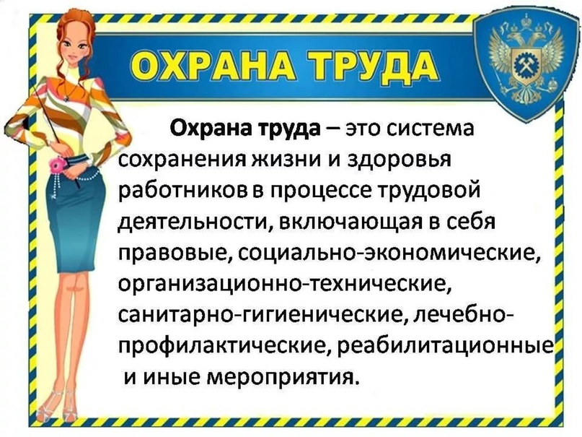

Сегодня мы с вами рассмотрим ситуации, которые могут возникнуть во время вашего пребывания в общеобразовательном учреждении.

Какие чрезвычайные ситуации могут возникнуть в школе во время занятий?

Пожар.

*Ответь на вопросы викторины “Что нужно знать о пожаре”.*

Если начался пожар, нужно …

А. Лить на огонь воду; Б. Позвонить по телефону 01 и сообщить старшим; В. Спрятаться.

2. Дым при пожаре опасней, чем огонь. Как ты будешь себя вести, чтобы не задохнутся?

А. Ползком выбираться из кабинета; Б. Залезешь под парту;

В. Будешь размахивать тряпкой, разгоняя дым.

3. Назови телефон пожарной службы.

А. 101; Б. 102; В. 103; Г. 104.

4. Для каких целей в школе находится огнетушитель?

А. Для красоты; Б. Для тушения пожара; В. Просто так.

5. Если загорелся телевизор…

А. Нужно полить эго водой; Б. Отключить от сети и накрыть плотной тканью;

В. Выкинуть в окно.

6. Чтобы не отравиться продуктами горения нужно…

А. Покинуть помещение, дышать через влажную ткань; Б. Дышать глубоко;

В. Закрыть нос и рот руками.

7. Для предотвращения пожара…

А. Закрыть все входы на замок;

Б. Не засорять подсобные помещения, не запирать двери общих проходов;

В. Оставлять без присмотра электрические приборы.

2.Поражение электротоком.

Вследствие чего можно получить поражение током?

(Нарушенной изоляции электропроводки, замыкания проводов, механических повреждений электроаппаратуры, поврежденных выключателей, розеток, использование влажных и мокрых электрических устройств, прикосновение мокрыми руками к токоведущим частям.)

Каковы последствия действия электрического тока на организм человека?

(Остановка сердца или дыхания, поражение центральной нервной системы.)

Что делать, чтобы избежать опасности?

(Соблюдать инструкции и меры безопасности: не вытягивайте вилку из розетки, потянув за шнур; не беритесь за электрическую вилку мокрыми руками; не вешайте на провода тряпки и вещи; не вбивайте гвоздь в стенку, если неизвестно, где проходит скрытая проводка.)

3. Травматизм на уроках труда, физической культуры, при проведении практических и лабораторных работ, на перемене, при проведении экскурсий.

Вашему вниманию видео « Правила поведения в школе» 3:32

Кроме этого учащиеся много времени проводят в сидячем положении, поэтому необходимо следить за тем, чтобы у них не искривлялась осанка, в классах был необходимый температурный режим, было в норме освещение, проводились физкультурные минутки и динамические паузы с целью предотвращения усталости.

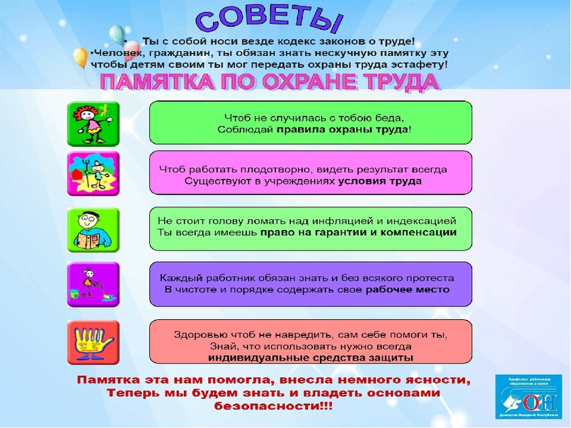

*Подведение итогов классного часа*

Наш классный час закончился, но о своей безопасности следует помнить всю жизнь. Сегодня, вы ученики школы, но уже через несколько лет будете работать. Думать о своей безопасности и безопасности окружающих – самое важное. Анализ статистических данных о травматизме свидетельствует, о том, что в 85-90% случаев непосредственным виновником несчастных случаев на производстве является в той или иной степени сам человек, его дисциплинированность и собранность.

Желаю Вам крепкого здоровья и успехов в учебе и в труде! Запомните – Ваша безопасность в Ваших руках!!!